Державний вищий навчальний заклад
Ужгородський національний університет
Факультет інформаційних технологій

ЛАБОРАТОРНА РОБОТА № 1
Тема: Моделювання кінематики прямолінійного руху

Виконав студент ІI курсу
спеціальності «Інженерія
програмного забезпечення»
Боднарчук Роман Романович

Ужгород-2026
Мета роботи: сформувати уявлення про принципи побудови траєкторії
руху тіла.

Завдання:
1. Розробка технічного завдання.
2. Вибір та опис методогії(Scrum, kanban і т.д. ) розробки ПЗ, розробка методики вирішення задачі.
3. Розробка графічного алгоритму.

Хід роботи

1.Розробка технічного завдання

Назва програмного продукту: Програма для моделювання кінематики прямолінійного руху матеріальної точки.

Ціль: Створити веб-додаток на мові програмування JavaScript, який дозволяє моделювати рух матеріальної точки та будувати графічну траєкторію її руху на основі введених користувачем параметрів.

Основні функції програми:
- введення початкових параметрів руху користувачем;
- побудова траєкторії руху матеріальної точки;
- відображення графіка руху;
- можливість змінювати колір траєкторії;
- очищення графіка для побудови нового результату.

Вхідні дані:
- початкова координата по осі x (x₀);
- початкова координата по осі y (y₀);
- кут руху;
- початкова швидкість (v₀);
- прискорення (a).

Вихідні дані:
- графічне відображення траєкторії руху матеріальної точки;
- координати руху точки у певні моменти часу.

- Вибір та опис методології розробки ПЗ, розробка методики вирішення задачі

Вибір методології:
Для виконання даної лабораторної роботи була обрана гнучка методологія розробки програмного забезпечення Kanban. Дана методологія дозволяє ефективно організувати процес розробки без жорсткої прив’язки до часових ітерацій. Основною ідеєю Kanban є поділ процесу роботи на окремі завдання та їх поступове виконання.
У процесі розробки всі задачі можна розділити на такі етапи:
To Do – завдання, які необхідно виконати;
In Progress – завдання, які знаходяться у процесі виконання;
Done – завершені завдання.

Методика вирішення задачі:
Математична модель алгоритму базується на класичних рівняннях кінематики прямолінійного рівноприскореного руху, спроєктованих на осі координат OX та OY.

Процес вирішення задачі включає наступні етапи:
- Зчитування вхідних параметрів, які вводить користувач:
- Початкова координата x0;
- Початкова координата y0;
- Кут руху α;
- Початкова швидкість v0​;
- Прискорення α.

Переведення кута з градусів у радіани, що необхідно для використання тригонометричних функцій:
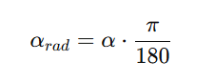
Організація циклу за часом t
Час змінюється від 0 до заданого значення з певним кроком Δt

Обчислення пройденого шляху для кожного значення часу за формулою:
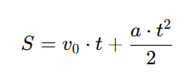
Обчислення координат точки руху з використанням тригонометричних функцій:
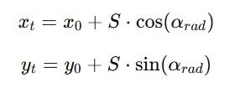

Відображення результату:
Отримані координати x_t ​ та y_t​ використовуються для побудови точки на графіку за допомогою можливостей JavaScript та елемента Canvas або бібліотеки D3.js.

Розробка графічного алгоритму
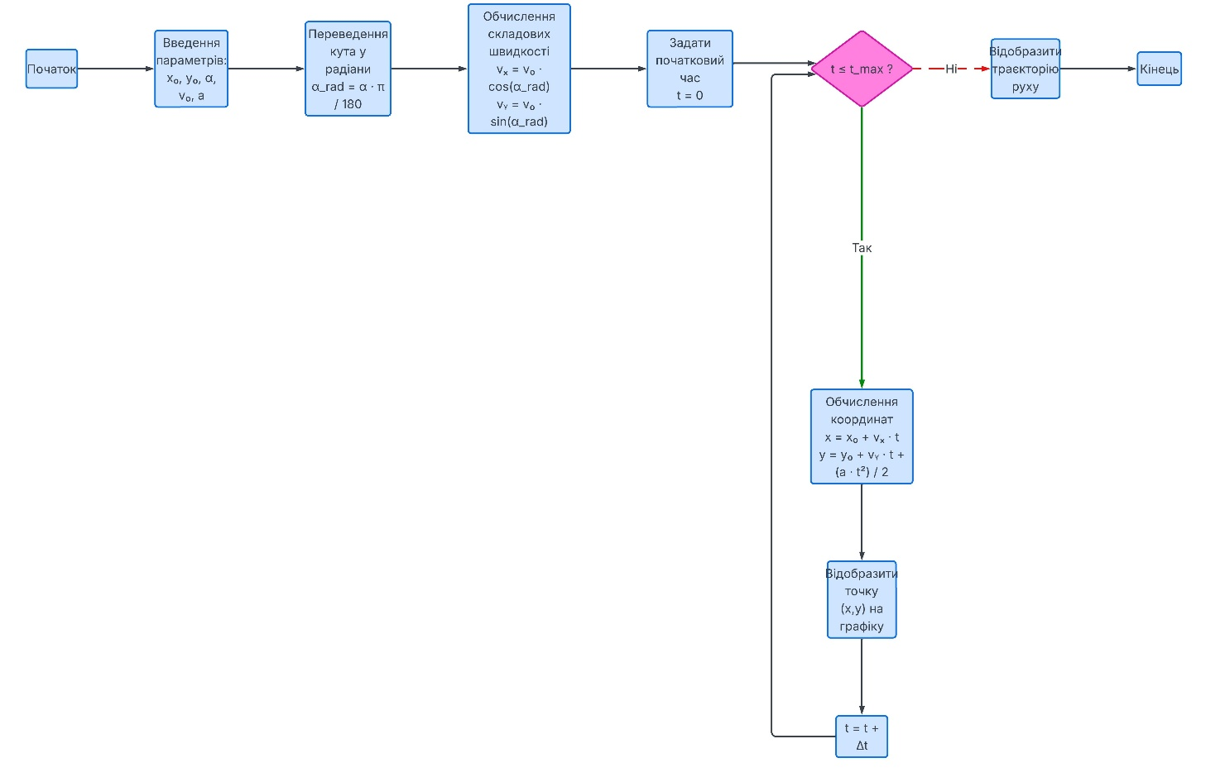

Висновок:
Під час виконання першого етапу лабораторної роботи було підготовлено теоретичну основу та розроблено початкову структуру майбутнього програмного продукту для моделювання прямолінійного руху матеріальної точки.
У процесі роботи було виконано такі завдання:
- Розроблено технічне завдання. Визначено основні вимоги до програмного продукту, описано його функціональні можливості та встановлено перелік вхідних параметрів, необхідних для побудови траєкторії руху. Також обрано технології, які будуть використані під час реалізації програми, зокрема HTML, CSS та JavaScript.
- Обрано методологію розробки. Для організації процесу створення програмного забезпечення було обрано гнучку методологію Kanban, яка дозволяє поступово виконувати завдання, контролювати процес роботи та ефективно планувати етапи розробки.
- Сформовано методику вирішення задачі. Було визначено математичну модель руху матеріальної точки на основі рівнянь кінематики прямолінійного рівноприскореного руху, а також використано тригонометричні функції для визначення координат точки на площині.
- Розроблено алгоритм роботи програми. Створено блок-схему, яка відображає послідовність дій програми: введення початкових параметрів, виконання обчислень координат у певні моменти часу та подальшу побудову траєкторії руху.
Отже, виконана робота дозволила підготувати необхідну основу для подальшої розробки програмного продукту та практичної реалізації моделювання руху матеріальної точки.

